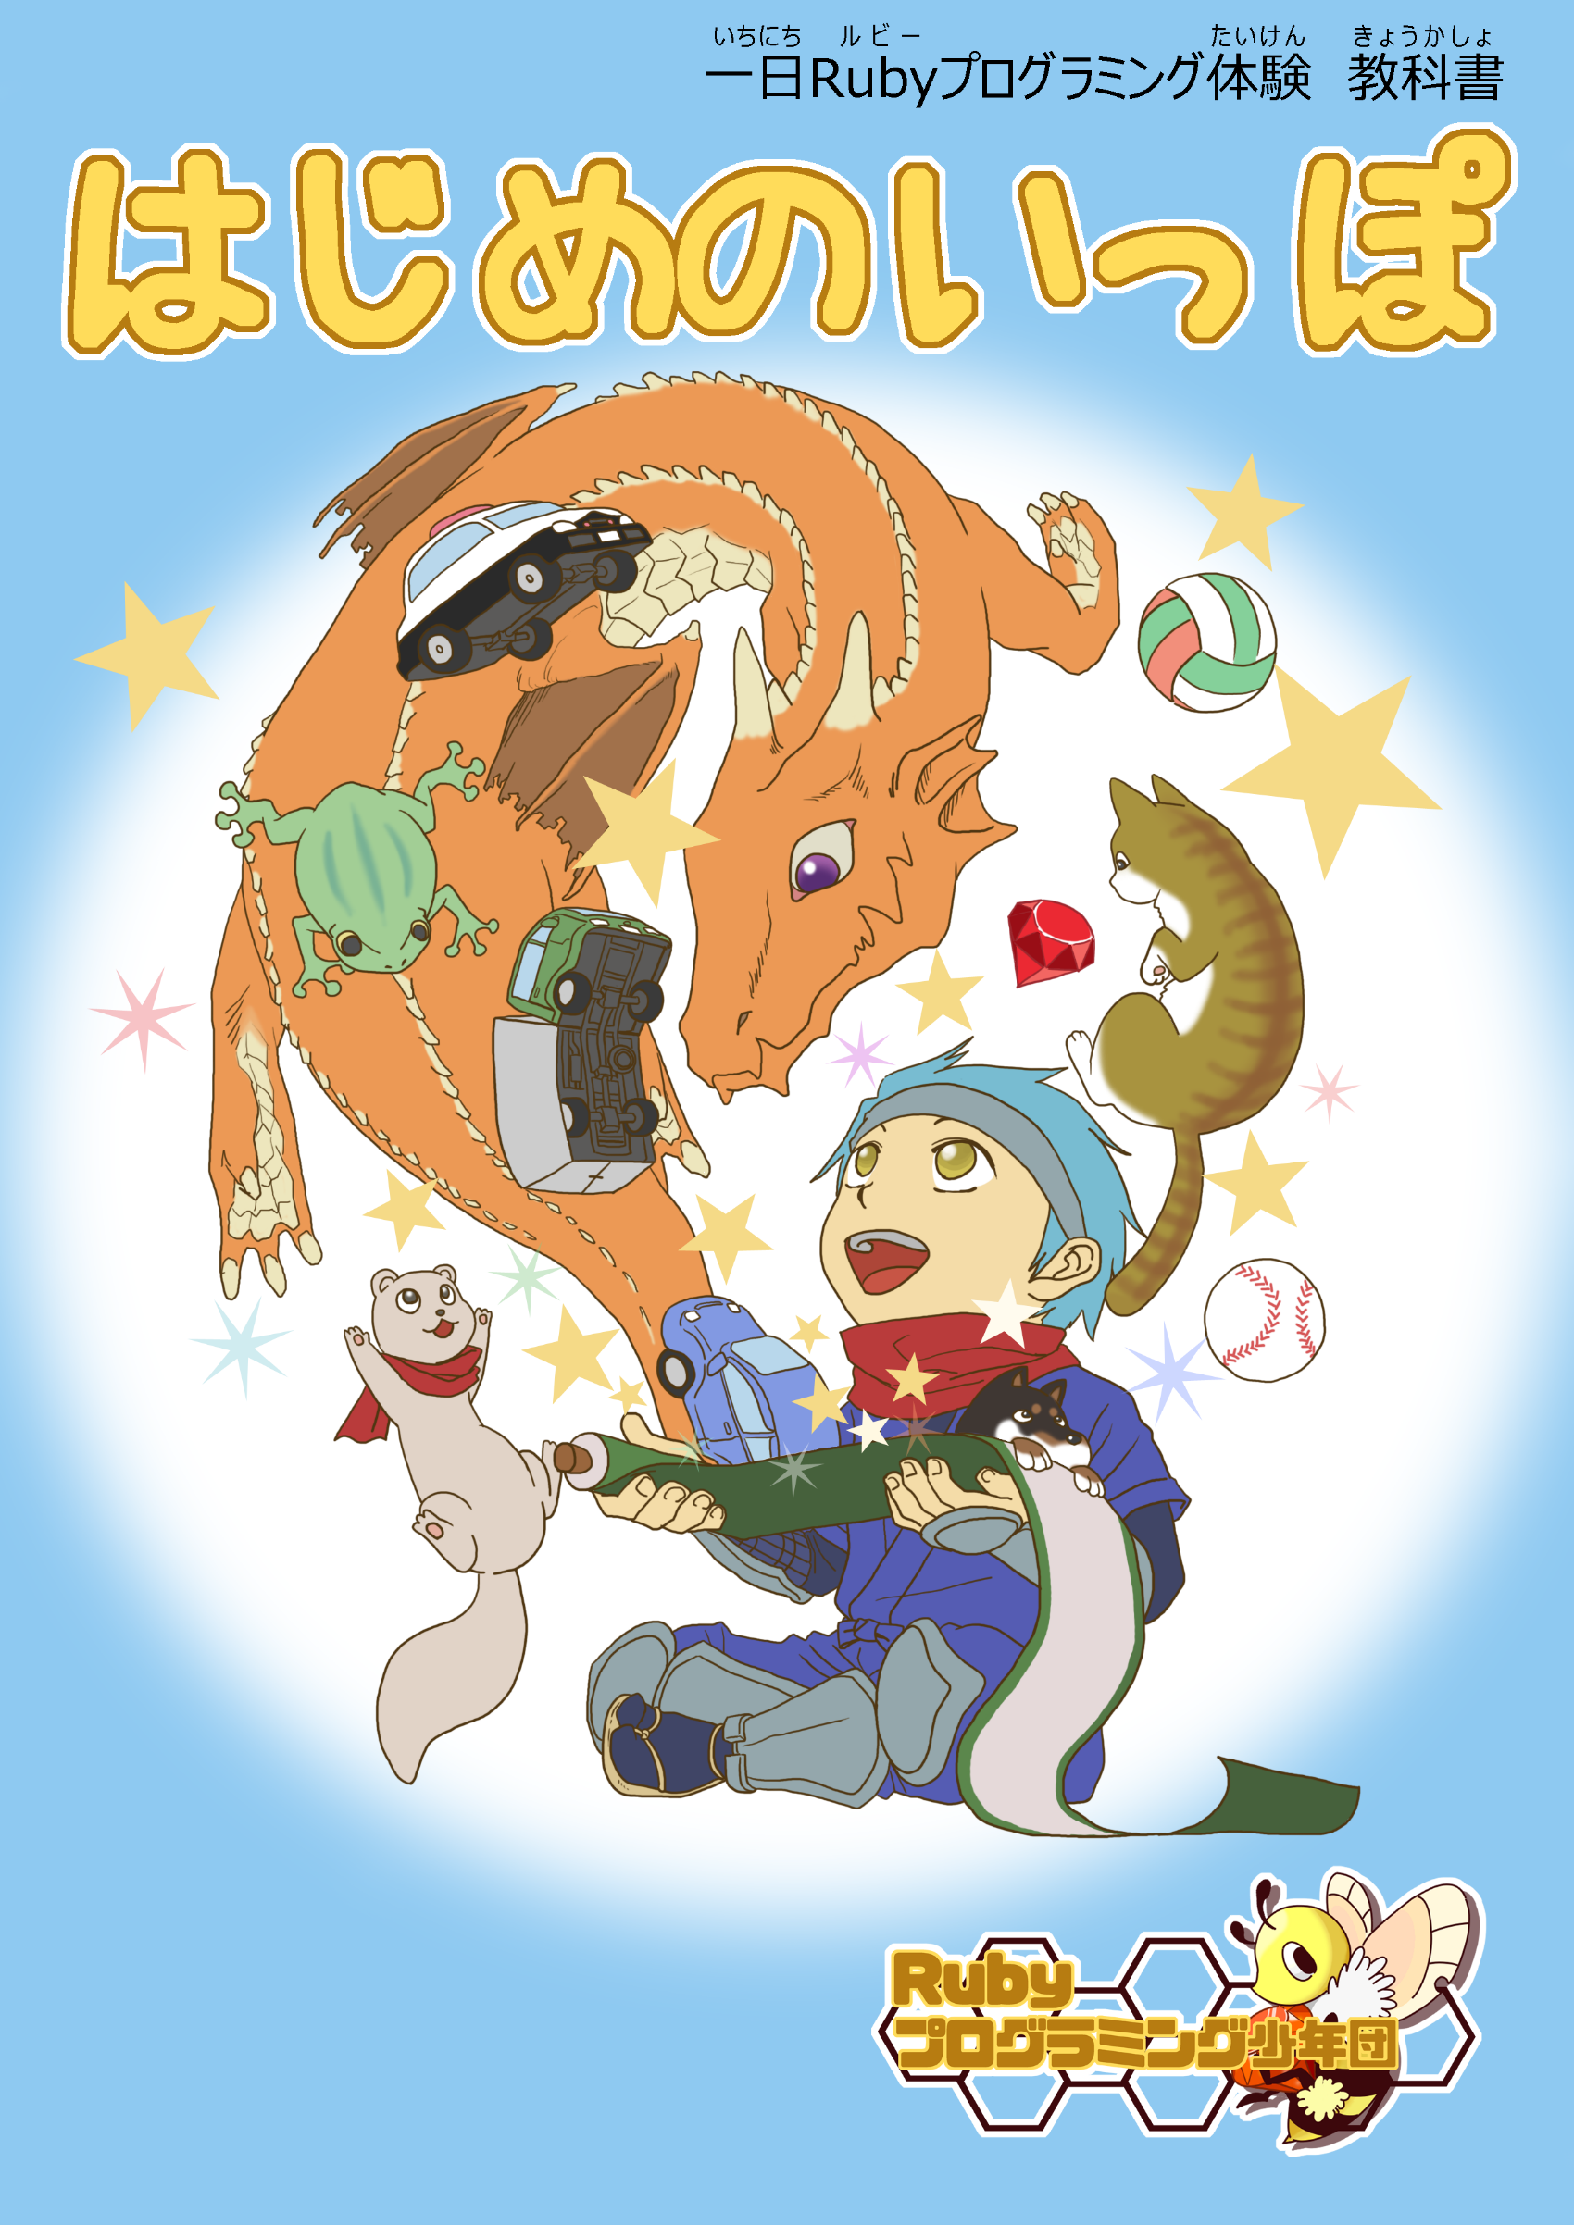

2015.05.17

# プログラム・ルビー・スモウルビー

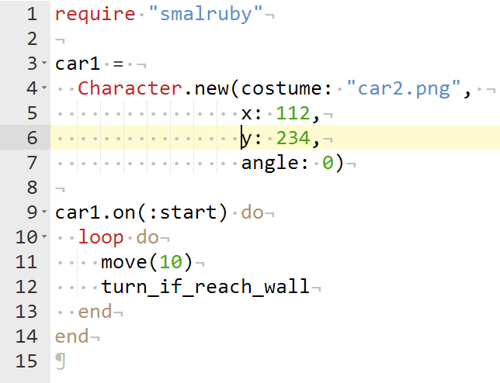

**ルビー（Ruby）**



**プログラム（ゲームなど）**

**スモウルビー（Smalruby）**

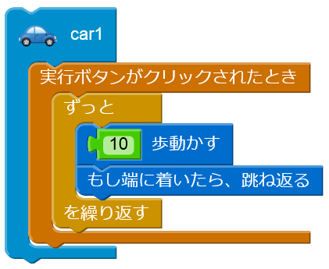

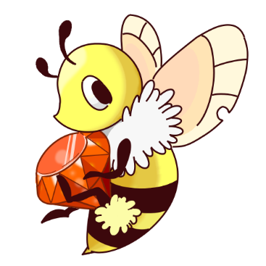

## プログラム（ソフトウェア）

ゲームやインターネットをするときにうものをコンピュータの**プログラム**、または**ソフトウェア**といいます。

## ルビー（Ｒｕｂｙ）

**ルビー（Ｒｕｂｙ）**はプログラムをるときにう、たちがコンピュータにやってほしいことをするためのです。こののことを**プログラミング**といいます。

ルビーは市にんでいる「**まつもとゆきひろ**」さんがとなってっています。

プログラミングは、ルビーにもいろいろなものがありますが、ルビーはたちにとって、なるべくいやすくすることをにられているので、これからプログラムのりをぶみなさんにとって、ばっちりです。

## スモウルビー（Ｓｍａｌｒｕｂｙ）

ルビーがいくらいやすいといっても、プログラムをるときには、といったアルファベット、、キーボードのなど、しいことがいっぱいあります。それらをしでもにして、でもプログラムをれるようにしたものが**スモウルビー（Ｓｍａｌｒｕｂｙ）**です。

スモウルビーは、まつもとゆきひろさんとじにんでいる「」さんがっています。

このでは、スモウルビーをってプログラムをっていきます！

# コンピュータの

## （）

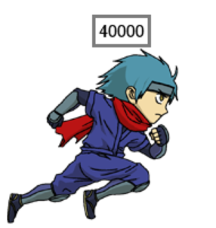

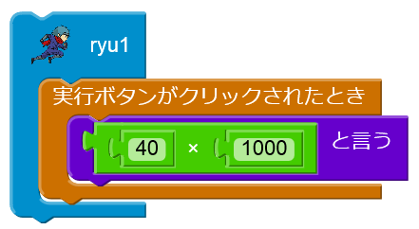

## りし（）



## もし～なら（）

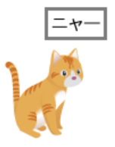

## 「モノ」をコントロールする（ハードウェア）

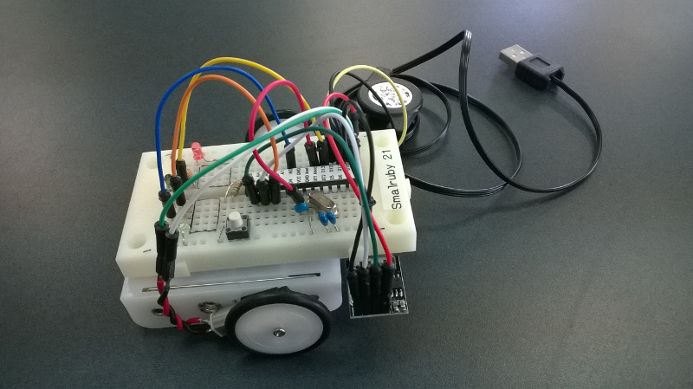

# スモウルビーのい

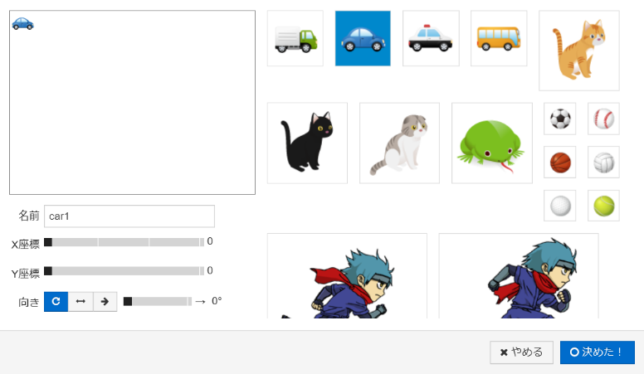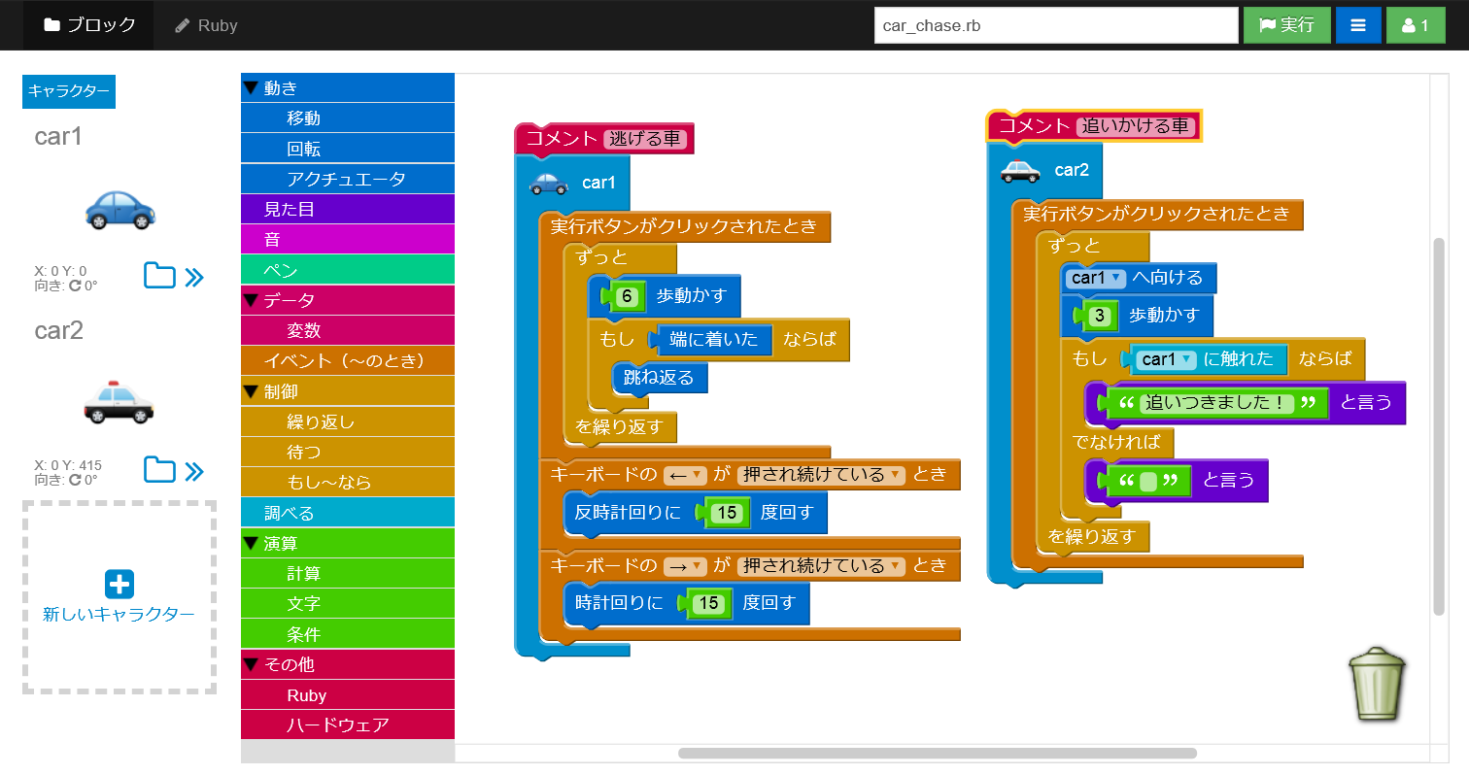

このからキャラクターをぶ

キャラクターののや

マウスをクリックしたままかしてキャラクターのを設定できる

キャラクター

ジャンル

キャラクターブロックをる

キャラクターリスト

ブロックモード：

ブロッでプログラムをります

Ｒｕｂｙモード：

プログラムをできます



ごみ：

ブロックをす

ほかののプログラムとまざらないよう

にあなたのを入れます。

これを**ログイン**といいます。

　　　　　　いボタンをしてあなた

のをいれます。

　　　　　　すると、ボタンがにわ

り、ログインできます。

ログイン

ブロック

サブメニュー

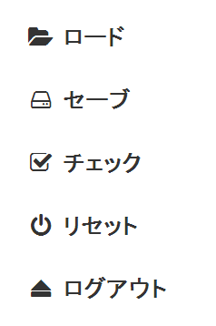

・・・プログラムをロードする

・・・プログラムをセーブする

・・・プログラムのいをチェックする

・・・プログラムをす

・・・ログアウトする

プログラムをする

プログラムの

プログラムエリア



**チャレンジ！**

**をして「いろいろなプログラム」からきなプログラムをんで実行してみよう♪**

**そしてプログラムのをみてみよう！**

# プログラムのり

1. ログインする

をれる

1. 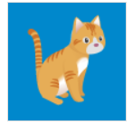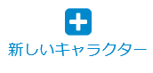キャラクターをぶ
2. 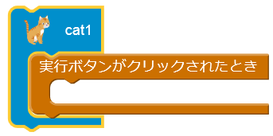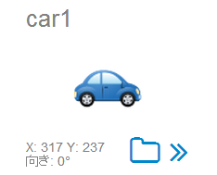キャラクターブロックをる
3. きなジャンルからきなブロックをぶ
4. 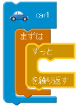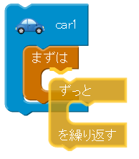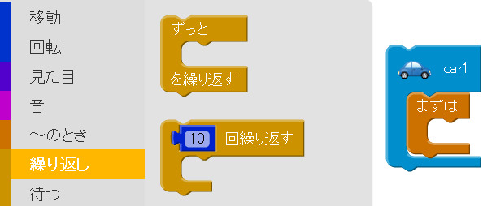ブロックをプログラムエリア（のいところ）におく

**③マウスのボタンをはなします。**

**ポイント**

くっつけたい

　　　　　　　　ブロックの、でこ

っとしているとこ

ろがっていれば

いいよ♪

**②くっつけたいブロックのくまでかして、**

**①マウスをクリックしたまま、**

1. プログラムをする  
   
2. キーまたはマウスでの「×」ボタンをしてプログラムをする

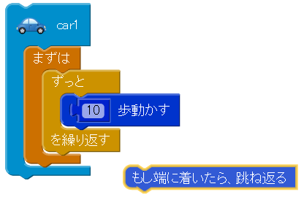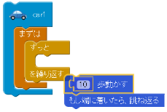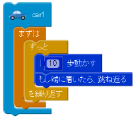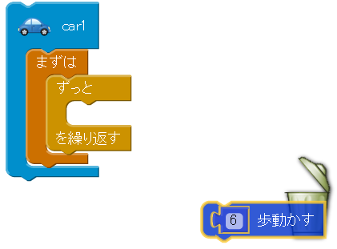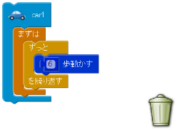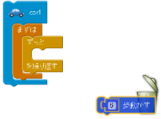

**くっついているブロックののもの（もしにいたら、ねる）をクリックしたままかすと、**

**のブロックだけがく。**

**ブロックをする**

**のブロックもいっしょにく。**

**くっついているブロックののもの（10かす）をクリックしたままかすと、**

**②ゴミのまでブロックをかして、**

**マウスのボタンをはなします。**

**ポイント**

　　　　　　　　したい

ブロックをご

みのにっ

ていくとごみのフタがくよ♪

**ブロックをす**

**①マウスをクリックしたまま、**

**3つなっているブロックのんのものだけをさせよう♪**

**チャレンジ！**

# はじめてのプログラム

## プログラム

## 



## ブロック

**「キャラクター」ブロック**

これはキャラクターをするブロックです。

このブロックをプログラムエリアにくとキャラクターがされます。

ブロックのくはキャラクターブロックとくっつけています。

**＜イベント＞**

**「ボタンがクリックされたとき」ブロック**

これはプログラムがはじまったときにすぐにやりたいことをするブロックです。

## プログラムのき



## 



## ブロック

**＜き＞**

**「を［］にする」ブロック**

これはキャラクターがりくときにキャラクターのがどんなになるかをするブロックです。

「ボタンがクリックされたとき」ブロックと「ずっと」ブロックのにくっつけてみよう。そして、［のみ］［しない］［に］にえてみるとどうなるかな？

**チャレンジ！**

**＜き＞**

**「もしにいたら、ねる」ブロック**

これはキャラクターがのにはみそうになったら、くるっとりくことをするブロックです。

**＜き＞**

**「（）かす」ブロック**

これはキャラクターがにことをするブロックです。

きなにしたり、さなにしてみて、キャラクターがどんなにくかしてみよう！

**＜＞**

**「ずっと」ブロック**

これはずっとりすことをするブロックです。

アニメーションをするときによく使います。

# ゲームをろう！

## プログラム

クリックして、キャラクターがりったのたと、きをえよう。

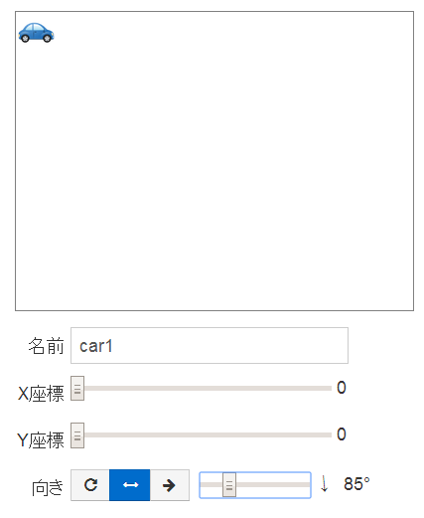

クリックすると、キャラクターがりったのたをえることができます。

から、に、のみ、なしです。

かすと、キャラクターのきをえることができます。

されているのきやをながらしよう。

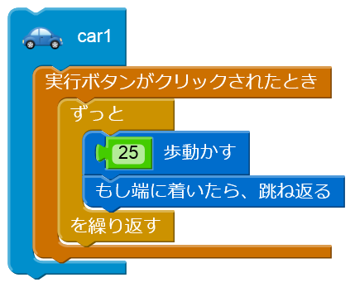

クリックして、キーボードの「２」「５」をに押すと、「25」になるよ。

せたら、キーボードの「」といてあるキーをそう。

**チャレンジ！**

りったのたやきだけでなく、（）、（）もえて、をんにさせよう！

## 



## プログラムのき

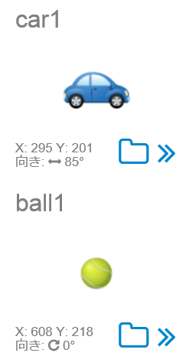

クリックして、キャラクターの（）、（）をえて、のにさせよう。

## ブロック

**＜た＞**

**「～とう」ブロック**

**＜＞**

**「［］のをらす」ブロック**

**いろいろなブロックをってみよう♪**

**＜＞**

**「りしからする」ブロック**

これはりしていることを、そこでめることをするブロックです。

キャラクターのきや、アニメーションをめたりするのにいます。

**＜き＞**

**「マウスポインターへく」ブロック**

これはキャラクターをマウスのにさせることをするブロックです。

**＜＞**

**「もし～ならば」ブロック**

これはキャラクターがれたときなどのをするブロックです。

**＜べる＞**

**「［▼キャラクター］にれた」ブロック**

これはキャラクターにれたかどうかをべることをするブロックです。

のがにたるとか、アイテムをるといった、ゲームではかかせないブロックです。

**チャレンジ！**

# でスモウルビーをうには

インターネットにつながっているコンピュータをします。ここではというプログラムがっているコンピュータをとします。

を使って http://g.g/uVkvJまたは https://github.cm/smaruby/smaruby-instaer-fr-windws/archive/master.zip にアクセスして、のファイルをダウンロードします。ダウンロードしたファイルのは「*smalruby-installer-for-windows-master.zip*」です。そのファイルを右クリックして、「すべて展開(T)...」を選び、「**C:¥**」にします。にはしがかかります。

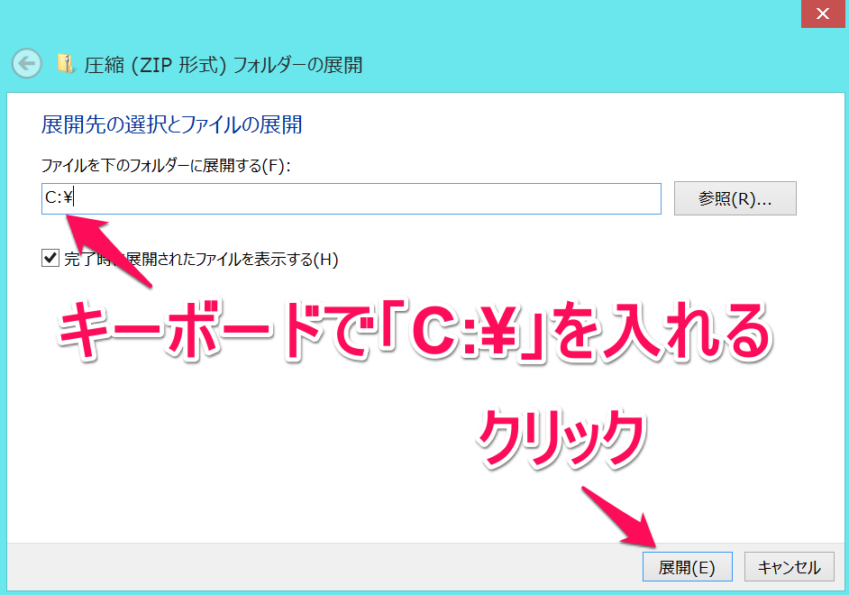

しばらくしてがわったら、*C:¥smalruby-installer-for-windows-master*にある*run-smalruby*または*run-smalruby.bat*をダブルクリックしてきます。すると、スモウルビーのがされます。

これででもスモウルビーをえるようになりました♪

もうししいやりや、のコンピュータにスモウルビーをれるは http://goo.gl/2QxWtM または https://github.com/smalruby/smalruby-installer-for-windows/wiki をみてください。

**はじめのいっぽ**

プログラミング

＝プログラミング

＝

＝contact@smalruby.jp

サイト＝http://smalruby.jp

このは、これからプログラミングをびたいであればでもってもらえるように、このをコピーしたり、のにしたりすることができます。それだけではなくて、このをにしてのをり、それをすることもできます。

©Rubyプログラミング少年団, 2014  
この作品はクリエイティブ・コモンズ 表示 4.0 国際ライセンスの下に提供されています。  
ライセンスの詳細はhttp://creativecommons.org/licenses/by/4.0/deed.jaをご確認ください。